A utilização Charolês como base racial para o desenvolvimento de uma nova raça mista em combinação com o Wagyu
Ricardo Zanella, Kyle Caires
A raça Charolesa, originária da França, é uma raça bastante antiga, que foi difundida primeiramente por possuir um elevado volume de massa muscular. Já a raça Wagyu é de origem Japonesa e é caracterizada por ter uma elevada concentração de marmoreio (gordura localizada entre fibras musculares) além da composição química dos ácidos graxos, baixo peso ao nascer, adaptabilidade a climas tropicais e precocidade reprodutiva.
A combinação entre a raça Charolesa e a raça Wagyu, tem em vista a optimização das características raciais das duas raças (massa muscular, desenvolvimento após o desamame e marmoreio da carne).
No Ano de 2002 nos EUA, iniciou-se na Caires Apuna Farms (Maui, Hawaii, USA) o desenvolvimento desta nova raça mista, como objetivo inicial de avaliar a performance de touros cruza Wagyu x Charolês para uso como touros terminais na bovinocultura de corte.
Primeiramente utilizou-se touros Wagyu (PO) da linhagem genética Tajima (Tajiri), cruzados com vacas Chaloresas de linhagens Francesa e Americana para a produção de animais F1. Os touros produtos deste cruzamento (½ wagyu - ½ Charolês), foram usados para o cruzamento com vacas das raças Angus e Brangus (Foto 5 e Foto 6). Enquando alguns novilhos foram submetidos a testes de performance e qualidade de carcaça. Os animais selecionados para o abate, foram mantidos por 24 meses em campo nativo, e após este periodo receberam uma dieta terminal por 6 meses até a data de abate (30 meses) (Foto 1 novilho F1 Wagyu x Charolês).
O desenvolvimento dos aniamais cruza Wagyu, foram similares a avaliações anteriores. Porém na avaliação da carcaça dos animais, observou-se um aumento nos níveis de marmoreio (Foto 2 área do olho da costela do animal F1).
As fêmeas apresentaram um tamanho moderado quando comparadas com animais puros Charolês.
Kyle Caires pesquisador em genética/reprodução na Washington State University (Pullman, Washington, USA) e sócio da Caires-Apuna Farms comentou, “que os benefícios da facilidade do parto, precocidade e melhoramento na qualidade da carcaça, fazem com que o cruzamento entre Wagyu e Charolês seja uma opção atrativa para o uso como touros terminais na bovinocultura de corte industrial. Nós ainda estamos fazendo testes de performance nestes animais cruzados, para determiner outros parametros que afeta, crescimento e características maternas, porém os resultados iniciais são bastantes encorajadores.”
Nesta mesma linha de cruzamento já estão sendo produzidos animais com diferentes percentagens de Wagyu e Charolês em outras propriedades nos EUA e Brasil, utilizando a linhagem Wagyu Tajima, por ser conhecida por ter elevado grau de marmoreio.
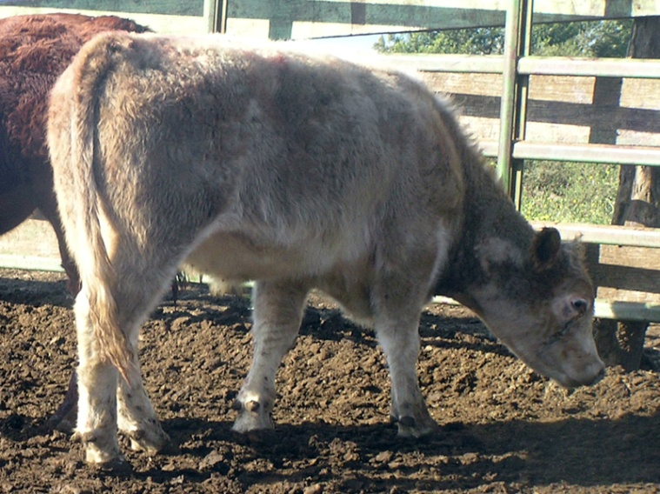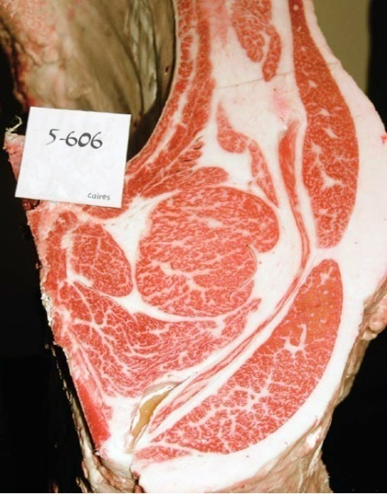
Foto 1: Novilho Cruza ½ Wagyu ½ Charolês Foto 2: Extença área de olho da costela característica do Crarolês com elevado grau de marmoreio característica da raça Wagyu

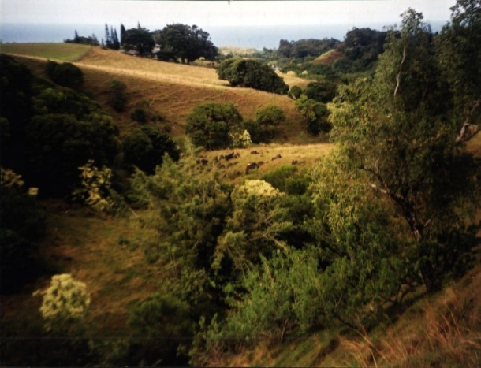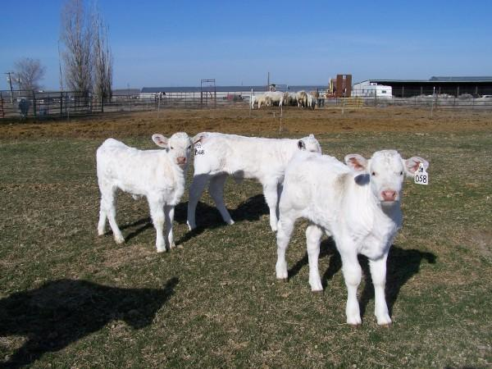
Foto 3: Caires Apuna Farms Foto 4: Grupo de terneiros Charolês
(Maui, Hawaii, USA)

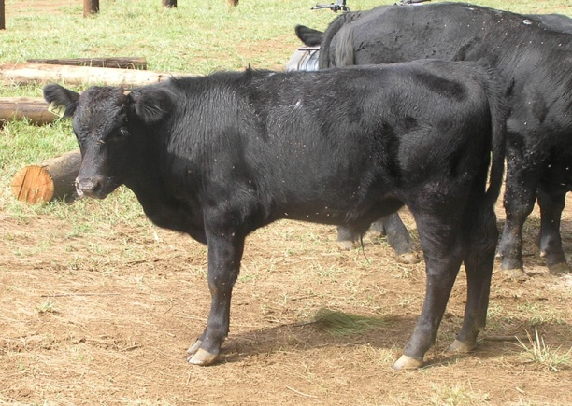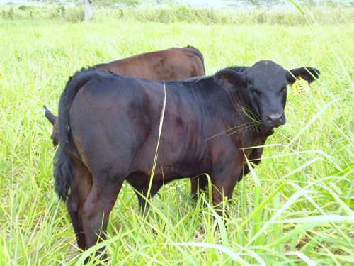
Foto 5: novilho ¼ Wagyu ¼ Charolês ½ angus Foto 6: Progenia do cruzamento com Brangus

Ricardo Zanella, Méd. Vet. Ms. BR3 Wagyu Connection. Email: zanellar@wagyuconnection.com
Kyle Caires, Ms. Caires Apuna Farms. Email: kylecaires@yahoo.com
Fotos cortesia: Charles & Marlene Apuna

